Mapa 1
Map 1

Zahraniční obchod se sousedními státy v prosinci 2014
External Trade with Neighbouring Countries, December 2014

v mld. Kč FOB/CIF (běžné ceny), přeshraniční pojetí
CZK billion FOB/CIF (current prices), cross-border concept
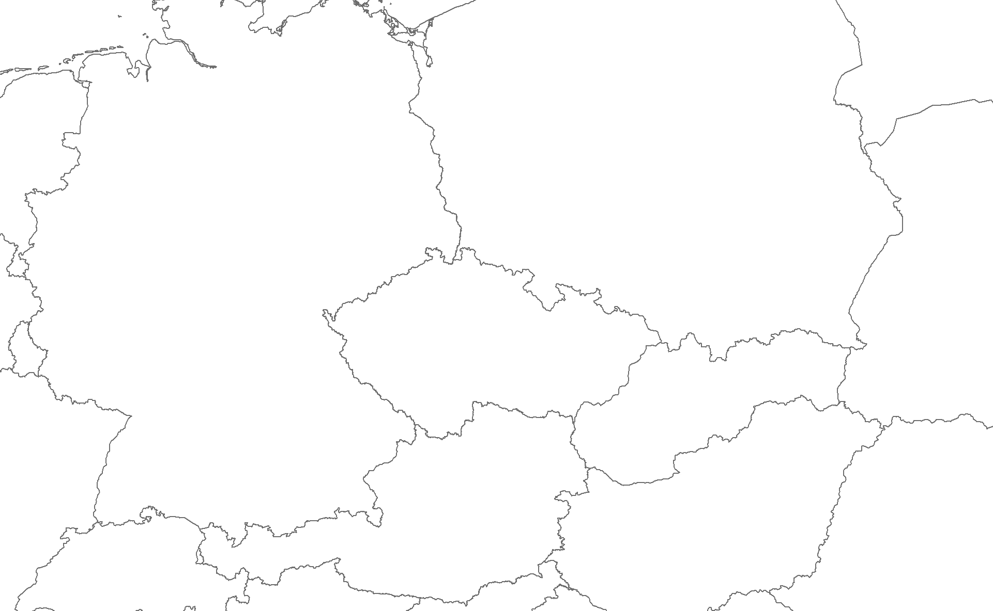
Rakousko

Austria
Německo

Germany
Polsko

Poland
Slovensko

Slovakia
Česká republika

Czech Republic
16,6
20,0
-3,4
25,3
13,5
11,8
10,9
7,3
3,7
84,6
63,5
21,1
Bilance
Balance
Dovoz
Imports
279,0
256,3
22,7
Vývoz
Exports

